Zapopan, Jalisco siendo las 10:08 horas del día 20 de junio de 2023, en las instalaciones del Auditorio 1 ubicado en la Unidad Administrativa Basílica, andador 20 de noviembre S/N, en esta ciudad; se celebra la Décima Tercera Sesión Ordinaria del año 2023, del Comité de Adquisiciones, del Municipio de Zapopan, Jalisco; convocada por Edmundo Antonio Amutio Villa, representante del Presidente del Comité de Adquisiciones, con fundamento en lo dispuesto en el artículo 20, artículo 25 fracción II, artículo 28 y artículo 29 del Reglamento de Compras, Enajenaciones y Contratación de Servicios del Municipio de Zapopan, Jalisco.

Punto número uno del orden del día, lista de asistencia. Se procede a nombrar lista de asistencia, de conformidad con el Artículo 20 y 26 fracción III del Reglamento de Compras, Enajenaciones y Contratación de Servicios del Municipio de Zapopan, Jalisco;

Estando presentes los integrantes con voz y voto:
Representante del Presidente del Comité de Adquisiciones.
Edmundo Antonio Amutio Villa.
Suplente.

Tesorería Municipal.
Talina Robles Villaseñor.
Suplente.

Sindicatura.
Tania Álvarez Hernández.
Suplente.

Dirección de Administración.
José Carlos Villalaz Becerra.
Suplente.

Coordinación General de Desarrollo Económico y Combate a la Desigualdad.
Belén Lizeth Muñoz Ruvalcaba.
Suplente.

Dirección de Desarrollo Agropecuario.
Antonio Martín del Campo Sáenz.
Suplente.

Representante de la Cámara Nacional de Comercio, Servicios y Turismo de Guadalajara.
Rogelio Alejandro Muñoz Prado.
Titular.

Representante del Consejo Mexicano de Comercio Exterior de Occidente.
Silvia Jacqueline Martin del Campo Partida.
Suplente.

Consejo de Cámaras Industriales de Jalisco.
Bricio Baldemar Rivera Orozco.
Suplente.

Estando presentes los vocales permanentes con voz:

Contraloría Ciudadana.
Juan Carlos Razo Martínez.
Suplente.

Área Jurídica de la Dirección de Adquisiciones.
Diego Armando Cárdenas Paredes.
Titular.

Representante de la Fracción del Partido Futuro.
Diego Rivera Collazo.
Suplente.

Secretario Técnico y Ejecutivo.
Luz Elena Rosete Cortés
Titular.

Punto número dos del orden del día, declaración de quórum. Se declara que existe quórum legal requerido para sesionar válidamente a las 10:10 horas, de conformidad con el Artículo 30, del Reglamento de Compras, Enajenaciones y Contratación de Servicios del Municipio de Zapopan, Jalisco.

Punto número tres del orden del día, aprobación orden del día. Para desahogar esta Décima Tercera Sesión Ordinaria del Comité de Adquisiciones Municipales, se propone el siguiente Orden del Día, de conformidad con el Reglamento de Compras, Enajenaciones y Contratación de Servicios del Municipio de Zapopan, Jalisco, Artículo 25 fracción IV, el cual solicito al Secretario de cuenta del mismo, por lo que se procede a dar inicio a esta sesión bajo el siguiente orden del día:
Orden del Día:

- Registro de asistencia.
- Declaración de Quórum.
- Aprobación del orden del día.
- Lectura y aprobación del acta anterior
- Agenda de Trabajo:

  - Presentación de cuadros de procesos de licitación pública con concurrencia del Comité, o.
  - Presentación de ser el caso e informe de adjudicaciones directas y,

      - Adjudicaciones Directas de acuerdo al Artículo 99, Fracción I, III y VI del Reglamento de Compras, Enajenaciones y Contratación de Servicios del Municipio de Zapopan Jalisco.

  - Presentación de bases para su aprobación.

- Asuntos Varios

Edmundo Antonio Amutio Villa, representante suplente del Presidente del Comité de Adquisiciones, comenta está a su consideración el orden del día, por lo que en votación económica les pregunto si se aprueba, siendo la votación de la siguiente manera:

Aprobado por unanimidad de votos por parte de los integrantes del Comité presentes.

Punto CUARTO del Orden del Día:

En ese sentido, adjunto a la convocatoria de esta sesión se les hizo llegar de manera electrónica el acta en su versión estenográfica correspondiente a la sesión:

12 Ordinaria del día 08 de junio del 2023.

Edmundo Antonio Amutio Villa, representante suplente del Presidente del Comité de Adquisiciones, comenta someto a su consideración el omitir LA LECTURA de dicha acta en virtud de haber sido enviadas con antelación, por lo que en votación económica les pregunto si se aprueban; siendo la votación de la siguiente manera:

Aprobado por unanimidad de votos por parte de los integrantes del Comité de Adquisiciones

Edmundo Antonio Amutio Villa, representante suplente del Presidente del Comité de Adquisiciones, menciona no habiendo recibido observaciones, se pone a su consideración la aprobación del CONTENIDO del acta en su versión estenográfica correspondiente a la Sesión 12 Ordinaria del día 08 de junio del 2023, por lo que en votación económica les pregunto si se aprueba el contenido del acta anterior, siendo la votación de la siguiente manera:

Aprobado por unanimidad de votos por parte de los integrantes del Comité de Adquisiciones presentes.

Punto Quinto del orden del día. Agenda de Trabajo.

Punto 1. Presentación de cuadros de procesos de licitación pública con concurrencia del Comité, de bienes o servicios, enviados previamente para su revisión y análisis de manera electrónica.

Número de Cuadro: 01.13.2023
Licitación Pública Local con Participación del Comité: 202300830
Área Requirente: Museo MAZ adscrito a la Coordinación General de Construcción de la Comunidad
Objeto de licitación: Exposición producción general de exposiciones para su exhibición a partir del segundo semestre del año 2023

Se pone a la vista el expediente de donde se desprende lo siguiente:

Proveedores que cotizan:
- Carlos Eduardo Muñiz López
- Leticia Bazua O'Connor
- Lourdes Viviana Ponce Ramírez
Los licitantes cuyas proposiciones fueron desechadas:

Licitante | Motivo
Carlos Eduardo Muñiz López | Licitante No Solvente  Presenta Anexo 8 como "Carta de retención cinco al millar" mismo que pertenece a la redacción del formato anterior de las bases.  Presenta Anexo 4 (Acreditación Legal), de manera incompleta ya que los licitantes no inscritos como proveedor municipal, deberán acreditar su existencia legal y personalidad jurídica para efectos de la suscripción de las proposiciones, mediante el anexo 4 y en caso de personas físicas deberán presentar copia de Identificación Oficial, tal como se indica en la página 6, puntos 15 y 16 de las bases.
Lourdes Viviana Ponce Ramírez | Licitante No Solvente  Presenta carta manifestando que no cuenta con empleados registrados por lo cual no presenta Constancia de Situación Fiscal sin adeudos en materia de aportaciones patronales y enteros de descuentos vigentes (INFONAVIT), sin embargo, no presenta formato sin antecedentes mismo que es emitido por parte del Instituto del Fondo Nacional de la Vivienda independientemente de no contar con empleados.  Presenta carta manifestando que no cuenta con empleados registrados por lo cual no presenta Opinión de Cumplimiento de sus obligaciones en materia de seguridad social, sin embargo, no presenta formato sin registro mismo que es emitido por parte del Instituto Mexicano del Seguro Social independientemente de no contar con empleados.  NOTA: Cabe hacer mención que existen diferencias entre las cantidades plasmadas en el presente cuadro, con las presentadas en anexo 5 Propuesta Económica, toda vez que el licitante realizó mal la sumatoria del monto total.

Los licitantes cuyas proposiciones resultaron solventes son los que se muestran en el siguiente cuadro:

LETICIA BAZUA O'CONNOR

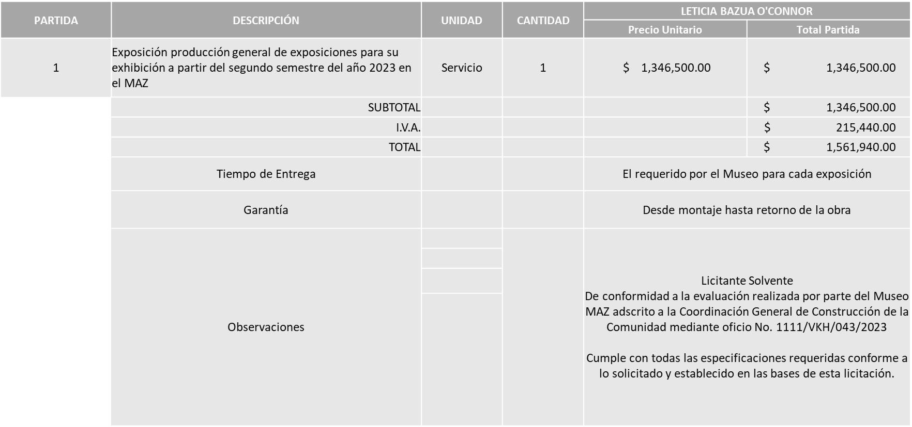

Responsable de la evaluación de las proposiciones:

Nombre | Cargo
Viviana Kuri Haddad | Titular Museo de Arte de Zapopan
María Gómez Rueda | Coordinador General de Construcción de la Comunidad

NOTA NO LEER: Mediante oficio de análisis técnico número 1111/VKH/043/2023

Nota: Se adjudica al único licitante solvente que cumplió con los requerimientos técnicos, económicos, así como la presentación de los puntos adicionales solicitados en las bases de licitación, cabe mencionar que el licitante solicita dentro de su propuesta económica hasta un 50% de anticipo.

Así mismo la propuesta económica del licitante supera la media del estudio de mercado por la cantidad de $812.00 (I.V.A. Incluido), por lo que el área requirente se compromete a realizar las gestiones necesarias para contar con el recurso suficiente al momento de realizar la orden de compra.

En virtud de lo anterior y de acuerdo a los criterios establecidos en bases, al ofertar en mejores condiciones se pone a consideración por parte del área requirente la adjudicación a favor de:

LETICIA BAZUA O'CONNOR POR UN MONTO TOTAL DE $1’561,940.00

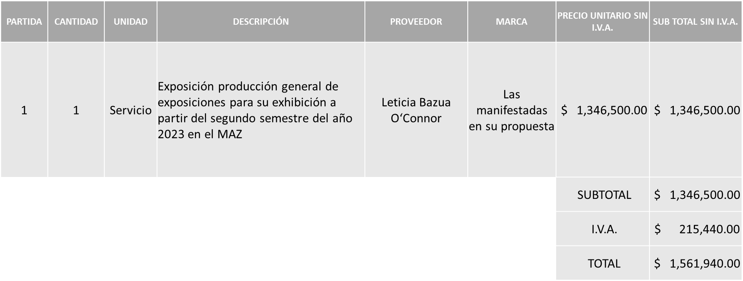

La convocante tendrá 10 días hábiles para emitir la orden de compra / pedido posterior a la emisión del fallo.

El proveedor adjudicado tendrá 5 días hábiles después de la notificación vía correo electrónico por parte de la convocante (por el personal autorizado para este fin) para la recepción firma y entrega de la orden de compra/pedido, previa entrega de garantía correspondiente.

Si el interesado no firma el contrato por causas imputables al mismo, la convocante podrá sin necesidad de un nuevo procedimiento, adjudicar el contrato al licitante que haya obtenido el segundo lugar, siempre que la diferencia en precio con respecto a la proposición inicialmente adjudicada no sea superior a un margen del diez por ciento.

El contrato deberá ser firmado por el representante legal que figure en el acta constitutiva de la empresa o en su defecto cualquier persona que cuente con poder notarial correspondiente.

El área requirente será la responsable de elaborar los trámites administrativos correspondientes para solicitar la elaboración del contrato así como el seguimiento del trámite de pago correspondiente.
Todo esto con fundamento en lo dispuesto por los artículos 107, 108, 113, 119 y demás relativos del Reglamento de Compras, Enajenaciones y Contratación de Servicios del Municipio de Zapopan, Jalisco.

Edmundo Antonio Amutio Villa, representante suplente del Presidente del Comité de Adquisiciones, comenta de conformidad con el artículo 24, fracción VII del Reglamento de Compras, Enajenaciones y Contratación de Servicios del Municipio de Zapopan, Jalisco, se somete a su resolución para su aprobación de fallo por parte de los integrantes del Comité de Adquisiciones a favor del proveedor, LETICIA BAZUA O'CONNOR, los que estén por la afirmativa, sírvanse manifestarlo levantando su mano.

Aprobado por Unanimidad de votos por parte de los integrantes del Comité presentes

Número de Cuadro: 02.13.2023
Licitación Pública Local con Participación del Comité: 202300758 Ronda 3
Área Requirente: Museo MAZ adscrito a la Coordinación General de Construcción de la Comunidad
Objeto de licitación: Servicio integral de producción general de la exposición “Juegos de Niñxs” del artista Francis Alys

Se pone a la vista el expediente de donde se desprende lo siguiente:

Proveedores que cotizan:
- Carlos Eduardo Muñiz López
- Leticia Bazua O'Connor
- Lourdes Viviana Ponce Ramírez
Los licitantes cuyas proposiciones fueron desechadas:

Licitante | Motivo
Carlos Eduardo Muñiz López | Licitante No Solvente  Presenta Anexo 8 como "Carta de retención cinco al millar" mismo que pertenece a la redacción del formato anterior de las bases.
Lourdes Viviana Ponce Ramírez | Licitante No Solvente  No presenta Constancia de Situación Fiscal en materia de aportaciones patronales y enteros de descuentos vigentes (INFONAVIT), solo presenta carta manifestando que no cuenta con empleados registrados.  No presenta Opinión de Cumplimiento de sus obligaciones fiscales del IMSS, solo presenta carta manifestando que no cuenta con empleados registrados.

Los licitantes cuyas proposiciones resultaron solventes son los que se muestran en el siguiente cuadro:

LETICIA BAZUA O'CONNOR

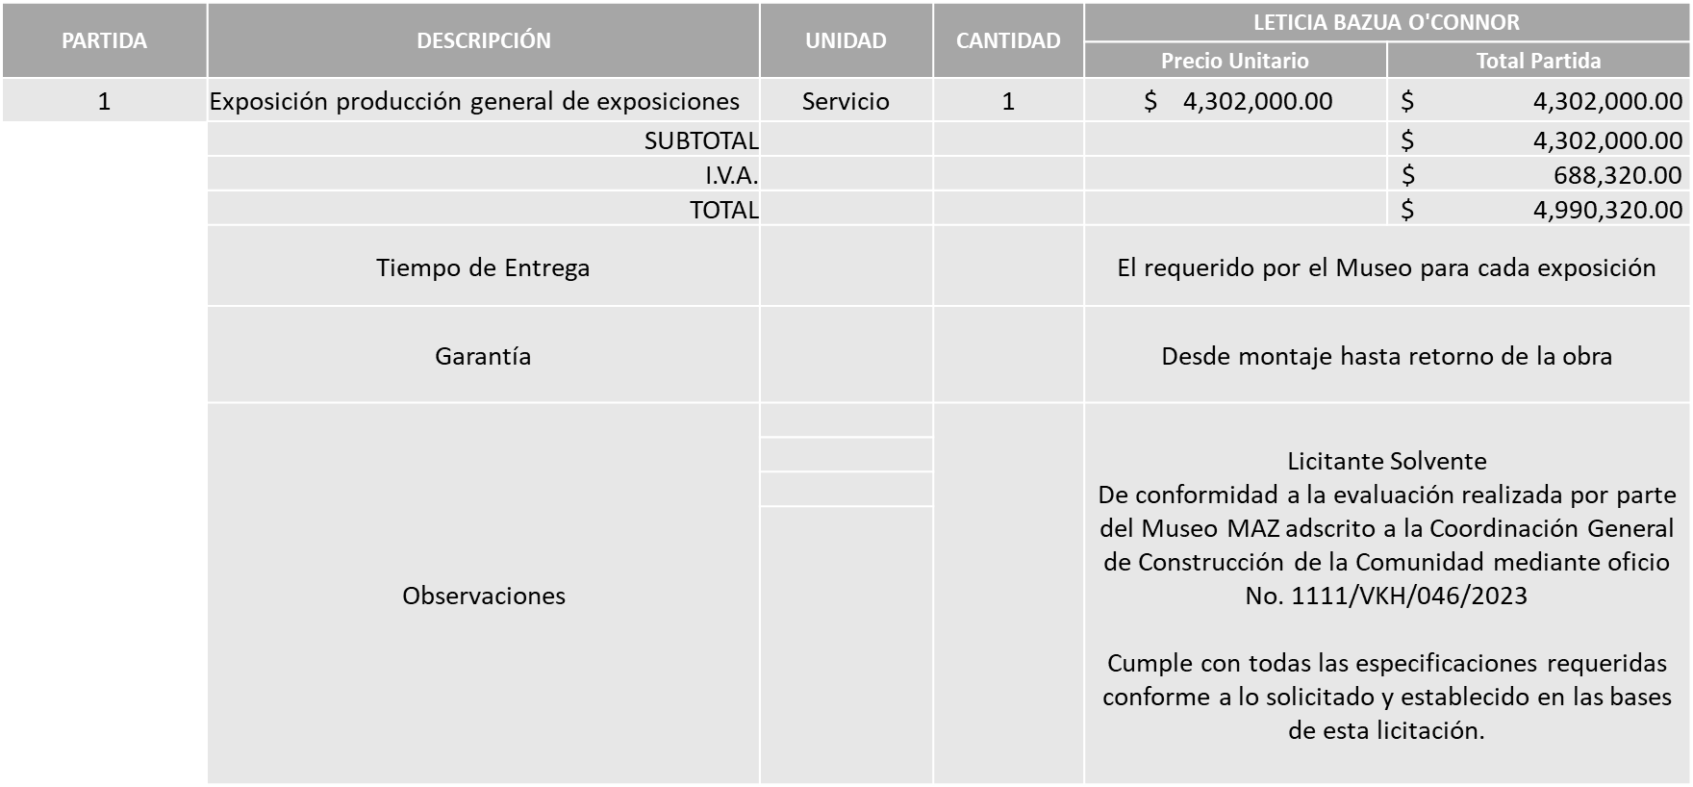

Responsable de la evaluación de las proposiciones:

Nombre | Cargo
Viviana Kuri Haddad | Titular Museo de Arte de Zapopan
María Gómez Rueda | Coordinador General de Construcción de la Comunidad

NOTA NO LEER: Mediante oficio de análisis técnico número 1111/VKH/046/2023

Nota: Se adjudica al único licitante solvente que cumplió con los requerimientos técnicos, económicos, así como la presentación de los documentos adicionales solicitados en las bases, cabe mencionar que el licitante solicita dentro de su propuesta económica hasta un 50% de anticipo.

En virtud de lo anterior y de acuerdo a los criterios establecidos en bases, al ofertar en mejores condiciones se pone a consideración por parte del área requirente la adjudicación a favor de:

LETICIA BAZUA O´CONNOR, POR UN MONTO TOTAL DE $4’990,320.00

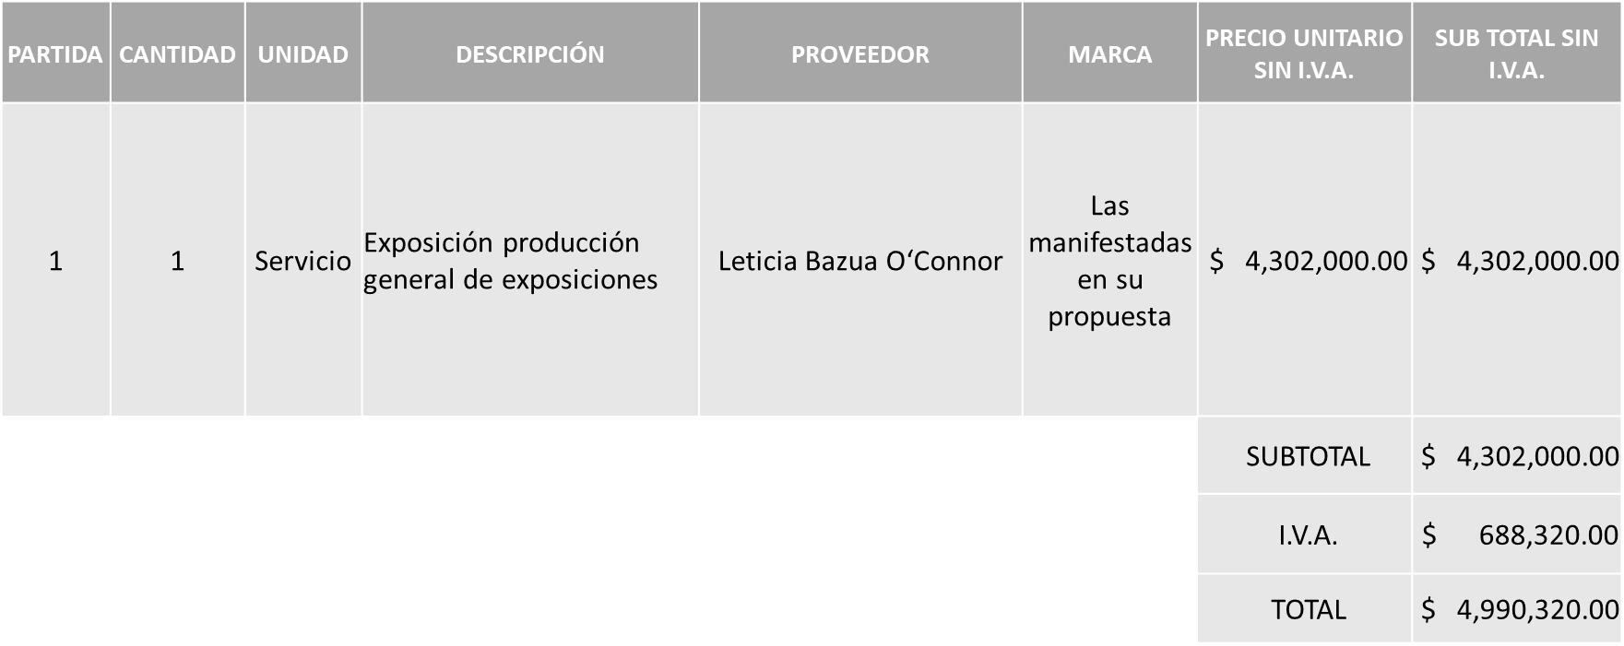

La convocante tendrá 10 días hábiles para emitir la orden de compra / pedido posterior a la emisión del fallo.

El proveedor adjudicado tendrá 5 días hábiles después de la notificación vía correo electrónico por parte de la convocante (por el personal autorizado para este fin) para la recepción firma y entrega de la orden de compra/pedido, previa entrega de garantía correspondiente.

Si el interesado no firma el contrato por causas imputables al mismo, la convocante podrá sin necesidad de un nuevo procedimiento, adjudicar el contrato al licitante que haya obtenido el segundo lugar, siempre que la diferencia en precio con respecto a la proposición inicialmente adjudicada no sea superior a un margen del diez por ciento.

El contrato deberá ser firmado por el representante legal que figure en el acta constitutiva de la empresa o en su defecto cualquier persona que cuente con poder notarial correspondiente.

El área requirente será la responsable de elaborar los trámites administrativos correspondientes para solicitar la elaboración del contrato así como el seguimiento del trámite de pago correspondiente.

Todo esto con fundamento en lo dispuesto por los artículos 107, 108, 113, 119 y demás relativos del Reglamento de Compras, Enajenaciones y Contratación de Servicios del Municipio de Zapopan, Jalisco.

Edmundo Antonio Amutio Villa, representante suplente del Presidente del Comité de Adquisiciones, comenta de conformidad con el artículo 24, fracción VII del Reglamento de Compras, Enajenaciones y Contratación de Servicios del Municipio de Zapopan, Jalisco, se somete a su resolución para su aprobación de fallo por parte de los integrantes del Comité de Adquisiciones a favor de los proveedores, LETICIA BAZUA O´CONNOR, los que estén por la afirmativa, sírvanse manifestarlo levantando su mano.

Aprobado por Unanimidad de votos por parte de los integrantes del Comité presentes

Número de Cuadro: 03.13.2023
Licitación Pública Local con Participación del Comité: 202300805 Ronda 2
Área Requirente: Dirección de Turismo y Centro Histórico adscrita a la Coordinación General de Desarrollo Económico y Combate a la Desigualdad
Objeto de licitación: Promoción, difusión y posicionamiento turístico del municipio de Zapopan, a través de la marca ciudad “Y <3 ZPN” y Zapopan travel 2023, etapa II.

Se pone a la vista el expediente de donde se desprende lo siguiente:
Proveedores que cotizan:
- Coven Creative Ventures, S.A. de C.V.
- Ya no Había Otro, S.A. de C.V.
- León Alfonso Hernández Rojas
Los licitantes cuyas proposiciones fueron desechadas:

Licitante | Motivo
Coven Creative Ventures, S.A. de C.V. | Licitante No Solvente  Presenta formato de Artículo 32D de manera extemporánea, toda vez que lo presenta con fecha del 04 de mayo del 2023 siendo lo solicitado en Bases con máximo un mes de emisión anteriores a la fecha de presentación de propuestas, misma que se llevó a cabo el día 13 de junio del 2023.
León Alfonso Hernández Rojas | Licitante No Solvente  No presenta Comprobante Fiscal Digital por Internet (CFDI) del Pago del Impuesto Sobre Nómina del Estado, ni carta de justificación de motivos.

Los licitantes cuyas proposiciones resultaron solventes son los que se muestran en el siguiente cuadro:

YA NO HABÍA OTRO, S.A. DE C.V.

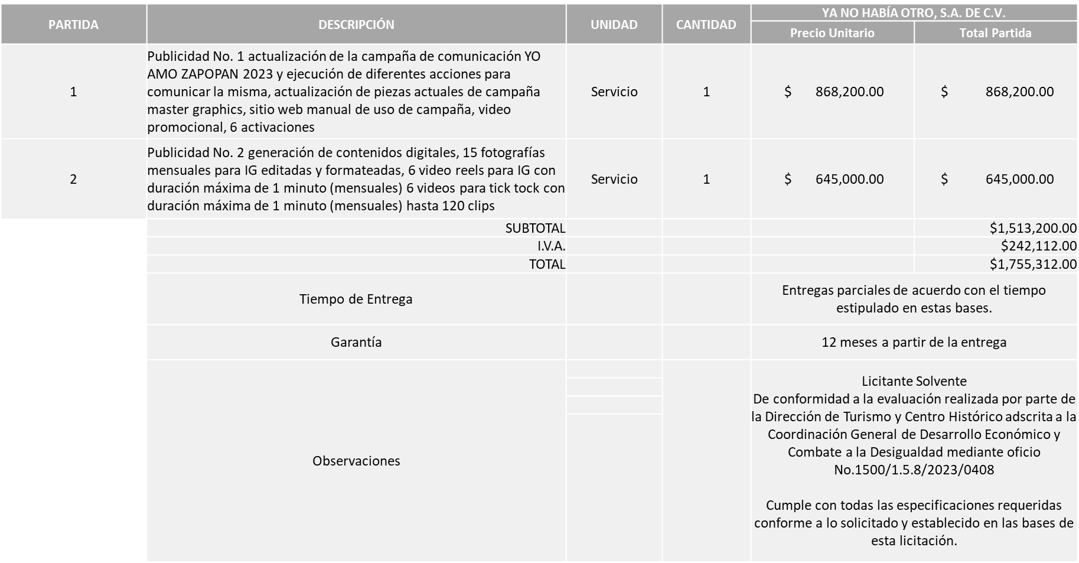

Responsable de la evaluación de las proposiciones:

Nombre | Cargo
Bibiana Marcela Tenorio Orozco | Directora de Turismo y Centro Histórico
Salvador Villaseñor Aldama | Coordinador General de Desarrollo Económico y Combate a la Desigualdad

NOTA NO LEER: Mediante oficio de análisis técnico número 1500/1.5.8/2023/0408

Nota: Se adjudica al único licitante solvente que cumplió con los requerimientos técnicos, económicos, así como la presentación de los puntos adicionales solicitados en las bases.

Es importante señalar que la propuesta económica del Licitante supera el techo presupuestal asignado sin exceder del 10% de la media del estudio de mercado, por la cantidad de: $5,312.00 (Cinco mil trescientos doce pesos 00/100 M.N.) (IVA Incluido) por lo que el área requirente se compromete a realizar las gestiones necesarias para contar con el recurso suficiente al momento de que se realice la orden de compra.

En virtud de lo anterior y de acuerdo a los criterios establecidos en bases, al ofertar en mejores condiciones se pone a consideración por parte del área requirente la adjudicación a favor de:

YA NO HABÍA OTRO, S.A. DE C.V. POR UN MONTO TOTAL DE $1’755,312.00

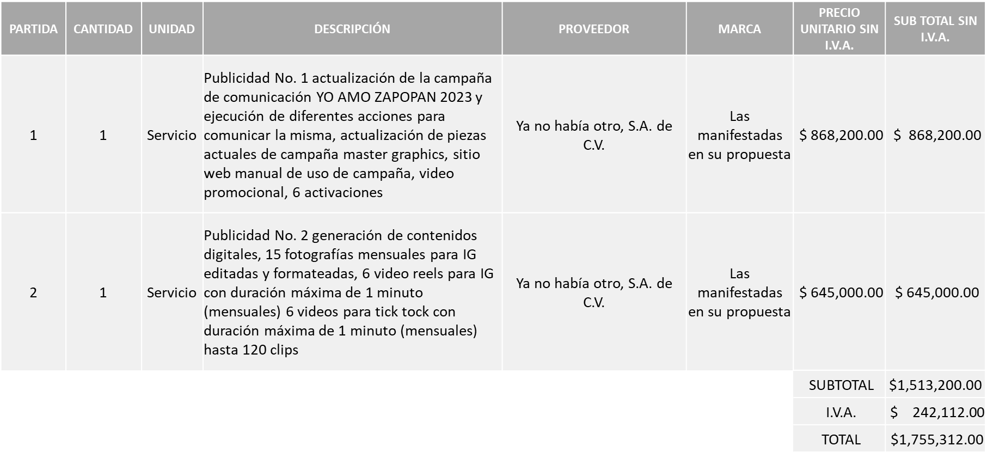

La convocante tendrá 10 días hábiles para emitir la orden de compra / pedido posterior a la emisión del fallo.

El proveedor adjudicado tendrá 5 días hábiles después de la notificación vía correo electrónico por parte de la convocante (por el personal autorizado para este fin) para la recepción firma y entrega de la orden de compra/pedido, previa entrega de garantía correspondiente.

Si el interesado no firma el contrato por causas imputables al mismo, la convocante podrá sin necesidad de un nuevo procedimiento, adjudicar el contrato al licitante que haya obtenido el segundo lugar, siempre que la diferencia en precio con respecto a la proposición inicialmente adjudicada no sea superior a un margen del diez por ciento.

El contrato deberá ser firmado por el representante legal que figure en el acta constitutiva de la empresa o en su defecto cualquier persona que cuente con poder notarial correspondiente.

El área requirente será la responsable de elaborar los trámites administrativos correspondientes para solicitar la elaboración del contrato así como el seguimiento del trámite de pago correspondiente.

Todo esto con fundamento en lo dispuesto por los artículos 107, 108, 113, 119 y demás relativos del Reglamento de Compras, Enajenaciones y Contratación de Servicios del Municipio de Zapopan, Jalisco.

Edmundo Antonio Amutio Villa, representante suplente del Presidente del Comité de Adquisiciones, comenta de conformidad con el artículo 24, fracción VII del Reglamento de Compras, Enajenaciones y Contratación de Servicios del Municipio de Zapopan, Jalisco, se somete a su resolución para su aprobación de fallo por parte de los integrantes del Comité de Adquisiciones a favor de los proveedores, YA NO HABÍA OTRO, S.A. DE C.V., los que estén por la afirmativa, sírvanse manifestarlo levantando su mano.

Aprobado por Unanimidad de votos por parte de los integrantes del Comité presentes

Número de Cuadro: 04.13.2023
Licitación Pública Local con Participación del Comité: 202300731
Área Requirente: Dirección de Parques y Jardines adscrita a la Coordinación General de Servicios Municipales
Objeto de licitación: Refacciones necesarias para el mantenimiento y reparación de motosierras, desbrozadoras, astilladoras, etc.

Se pone a la vista el expediente de donde se desprende lo siguiente:

Proveedores que cotizan:
- Abastecedora Ferretera Atotonilco, S.A. de C.V.
- Polirefacciones de Occidente, S.A. de C.V.
- Rudock, S.A. de C.V.
Los licitantes cuyas proposiciones fueron desechadas:

Licitante | Motivo
Abastecedora Ferretera Atotonilco, S.A. de C.V. | Licitante No Solvente  Presenta Anexo 8 como "Carta de retención cinco al millar" mismo que pertenece a la redacción del formato anterior de las bases.  Presenta Anexo 4 (Acreditación Legal), de manera incompleta ya que los licitantes no inscritos como proveedor municipal, deberán acreditar su existencia legal y personalidad jurídica para efectos de la suscripción de las proposiciones, mediante el anexo 4 y en caso de personas morales deberán presentar copia del acta constitutiva, poder notarial y copia de Identificación Oficial, tal como se indica en la página 15, puntos 15 y 17 de las bases.
Polirefacciones de Occidente, S.A. de C.V. | Licitante No Solvente  Presenta la mayoría de su propuesta dirigida a la Dirección de Adquisiciones, siendo lo correcto dirigida al Comité de Adquisiciones del Municipio de Zapopan tal como se establece en la página 14 numeral 3 de las bases de Licitación.
Rudock, S.A. de C.V. | Licitante No Solvente  No cotiza la totalidad de las partidas, tal como se solicita en la página 30 de las bases de Licitación.

Los licitantes cuyas proposiciones resultaron solventes son los que se muestran en el siguiente cuadro:

Ningún licitante resultó solvente

Nota: Posterior al acto de presentación y apertura de proposiciones realizada el día 05 de Junio del 2023 se detectó que de las 03 propuestas presentadas, ninguno de los licitantes cumplió con las especificaciones técnicas ya que no fueron presentadas con la totalidad de los requisitos indicados en las bases de la presente licitación, por lo que conforme al Artículo 71 de la Ley de Compras Gubernamentales, Enajenaciones y Contratación de Servicios del Estado de Jalisco y sus Municipios, y en términos del Artículo 86 del Reglamento de Compras, Enajenaciones y Contratación de Servicios del Municipio de Zapopan, se procede a declarar desierta solicitándose autorización para una siguiente Ronda 2 (Dos), esto al prevalecer la necesidad de adquirir dichos bienes.

Edmundo Antonio Amutio Villa, representante suplente del Presidente del Comité de Adquisiciones, comenta de conformidad con el artículo 24, fracción VII del Reglamento de Compras, Enajenaciones y Contratación de Servicios del Municipio de Zapopan, Jalisco, se somete a su consideración por parte de los integrantes del Comité de Adquisiciones proceda a declararse desierta y se invite a una siguiente ronda, Ronda 2, los que estén por la afirmativa, sírvanse manifestarlo levantando su mano.

Aprobado por Unanimidad de votos por parte de los integrantes del Comité presentes

Número de Cuadro: 05.13.2023
Licitación Pública Local con Participación del Comité: 202300880
Área Requirente: Dirección de Programas Sociales Municipales adscrita a la Coordinación General de Desarrollo Económico y Combate a la Desigualdad
Objeto de licitación: Adquisición de playeras tipo polo escolar para el programa “Zapopan ¡Presente!” para alumnos de educación básica (preescolar, primaria y secundaria) del municipio de Zapopan.

Se pone a la vista el expediente de donde se desprende lo siguiente:

Proveedores que cotizan:
- Teresa López Zavala
- Sídney Denisse Arteaga Gallo
- Calzado de Trabajo, S.A. de C.V.
- Gruppo Geritex, S.A. de C.V.
- Grupo Textil GCC, S.A. de C.V.
- Mármaga Clothing Group, S.A. de C.V.
Los licitantes cuyas proposiciones fueron desechadas:

Licitante | Motivo
Teresa López Zavala  De acuerdo con el registro al momento de entregar la muestra le corresponde el Número 3 | Licitante No Solvente  No presenta Comprobante Fiscal Digital por Internet (CFDI) del Pago del Impuesto Sobre Nómina del Estado.  Cuenta con domicilio fiscal asentado en el Estado de Guanajuato, siendo lo solicitado en el Estado de Jalisco, toda vez que la presente licitación es de carácter local.  Presenta Anexo 4 (Acreditación Legal), de manera incompleta ya que los licitantes no inscritos como proveedor municipal, deberán acreditar su existencia legal y personalidad jurídica para efectos de la suscripción de las proposiciones, mediante el anexo 4 y en caso de personas físicas deberán presentar copia de Identificación Oficial, tal como se indica en la página 6, puntos 16 y 17 de las bases.
Sídney Denisse Arteaga Gallo  De acuerdo con el registro al momento de entregar la muestra le corresponde el Número 2 | Licitante No Solvente  Presenta Anexo 8 como "Carta de retención cinco al millar" mismo que pertenece a la redacción del formato anterior de las bases.  NOTA: Es importante señalar que, debido a un error Aritmético en la propuesta del Licitante al plasmar las cantidades de piezas, estas no coinciden con exactitud a lo plasmado en el presente cuadro.
Calzado de Trabajo, S.A. de C.V.  De acuerdo con el registro al momento de entregar la muestra le corresponde el Número 6 | Licitante No Solvente  Partida 1 y 2: Se encuentran por encima del 10% de la media del estudio de mercado, de conformidad al Artículo 71 de la Ley de Compras, Enajenaciones y Contratación de Servicios del Estado de Jalisco y sus Municipios.

Los licitantes cuyas proposiciones resultaron solventes son los que se muestran en el siguiente cuadro:

GRUPPO GERITEX, S.A. DE C.V., GRUPO TEXTIL GCC, S.A. DE C.V. Y MÁRMAGA CLOTHING GROUP, S.A. DE C.V.

Se anexa tabla de Excel

Responsable de la evaluación de las proposiciones:

Nombre | Cargo
Miguel Ángel Ixtláhuac Baumbach | Director de Programas Sociales Municipales
Salvador Villaseñor Aldama | Coordinador General de Desarrollo Económico y Combate a la Desigualdad

NOTA NO LEER: Mediante oficio de análisis técnico número 1200/2023/0397

Nota: De conformidad a la evaluación mediante oficio No. 1200/2023/0397 emitido por parte de la Dirección de Programas Sociales Municipales adscrita a la Coordinación General de Desarrollo Económico y Combate a la Desigualdad, mismo que refiere de las 06 propuestas presentadas, 03 cumplen con los requerimientos técnicos, económicos, la presentación de los puntos adiciones solicitados en las bases de licitación y las muestras presentadas, ya que de acuerdo al cumplimiento de las muestras, llevada a cabo la evaluación y análisis por parte de la Cámara Nacional de la Industria del Vestido Delegación Jalisco, se sugiere dictaminar el fallo a favor del licitante que ofrece la propuesta económica más baja en ambas partidas, es decir: GRUPO TEXTIL GCC, S.A. DE C.V.

En virtud de lo anterior y de acuerdo a los criterios establecidos en bases, al ofertar en mejores condiciones se pone a consideración por parte del área requirente la adjudicación a favor de:

GRUPO TEXTIL GCC, S.A. DE C.V., POR UN MONTO MÍNIMO TOTAL DE $3’266,061.08 Y UN MONTO MÁXIMO TOTAL DE $4’572,346.83

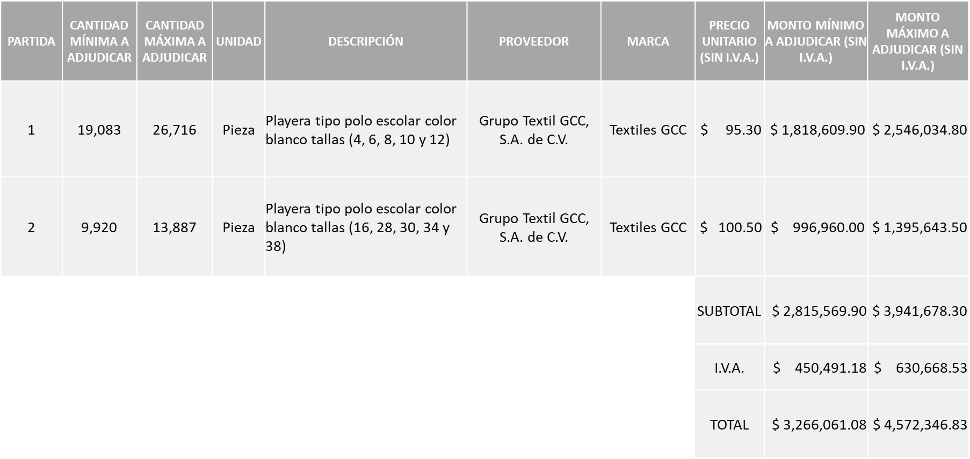

La convocante tendrá 10 días hábiles para emitir la orden de compra / pedido posterior a la emisión del fallo.

El proveedor adjudicado tendrá 5 días hábiles después de la notificación vía correo electrónico por parte de la convocante (por el personal autorizado para este fin) para la recepción firma y entrega de la orden de compra/pedido, previa entrega de garantía correspondiente.

Si el interesado no firma el contrato por causas imputables al mismo, la convocante podrá sin necesidad de un nuevo procedimiento, adjudicar el contrato al licitante que haya obtenido el segundo lugar, siempre que la diferencia en precio con respecto a la proposición inicialmente adjudicada no sea superior a un margen del diez por ciento.

El contrato deberá ser firmado por el representante legal que figure en el acta constitutiva de la empresa o en su defecto cualquier persona que cuente con poder notarial correspondiente.

El área requirente será la responsable de elaborar los trámites administrativos correspondientes para solicitar la elaboración del contrato así como el seguimiento del trámite de pago correspondiente.

Todo esto con fundamento en lo dispuesto por los artículos 107, 108, 113, 119 y demás relativos del Reglamento de Compras, Enajenaciones y Contratación de Servicios del Municipio de Zapopan, Jalisco.

Edmundo Antonio Amutio Villa, representante suplente del Presidente del Comité de Adquisiciones, comenta de conformidad con el artículo 24, fracción VII del Reglamento de Compras, Enajenaciones y Contratación de Servicios del Municipio de Zapopan, Jalisco, se somete a su resolución para su aprobación de fallo por parte de los integrantes del Comité de Adquisiciones a favor del proveedor, GRUPO TEXTIL GCC, S.A. DE C.V., los que estén por la afirmativa, sírvanse manifestarlo levantando su mano.

Aprobado por Unanimidad de votos por parte de los integrantes del Comité presentes

Número de Cuadro: 06.13.2023
Licitación Pública Local con Participación del Comité: 202300841, 202300843 y 202300845 Ronda 2
Área Requirente: Comisaría General de Seguridad Pública
Objeto de licitación: Contratación Multianual de Mantenimientos Preventivos para vehículos tipo Chasis F-550 Ford año 2022, Mantenimientos Preventivos para Patrullas tipo Pickup RAM 1500 4x2 modelo 2023 y Mantenimientos Preventivos para Patrullas tipo SUV marca Ford Territory modelo 2023, adscritos a la Comisaría General.

Se pone a la vista el expediente de donde se desprende lo siguiente:

Proveedores que cotizan:
- Grupo Motormexa Guadalajara, S.A. de C.V.
- Jalisco Motors, S.A. de C.V.
- Kappta Business Integrator, S.A. de C.V.
Los licitantes cuyas proposiciones fueron desechadas:

Licitante | Motivo
Jalisco Motors, S.A. de C.V. | Licitante No Solvente  En las requisiciones 202300841 y 202300845, se encuentra por encima del 10% de la media del estudio de mercado de conformidad con el Artículo 71 de la Ley de Compras, Enajenaciones y Contratación de Servicios del Estado de Jalisco y sus Municipios.

Los licitantes cuyas proposiciones resultaron solventes son los que se muestran en el siguiente cuadro:

GRUPO MOTORMEXA GUADALAJARA, S.A. DE C.V. Y KAPPTA BUSINESS INTEGRATOR, S.A. DE C.V.

Se anexa tabla de Excel

Responsable de la evaluación de las proposiciones:

Nombre | Cargo
Juana Inés Robledo Guzmán | Directora Administrativa
Jorge Alberto Arizpe García | Comisario General de Seguridad Pública

NOTA NO LEER: Mediante oficio de análisis técnico número C.G./10099/2023

Nota: Se adjudica a los licitantes que cumplieron con los requerimientos técnicos, económicos, así como la presentación de los puntos adicionales solicitados en las bases de licitación, y ofrecieron las propuestas económicas más bajas.

Es importante señalar que la propuesta económica del licitante KAPPTA BUSINESS INTEGRATOR, S.A. DE C.V., supera el techo presupuestal asignado sin exceder del 10% de la media del estudio de mercado, por la cantidad de $3,080.96 por lo que el área requirente se compromete a realizar las gestiones necesarias para contar con el recurso suficiente al momento de que se realice la orden de compra.

En virtud de lo anterior y de acuerdo a los criterios establecidos en bases, al ofertar en mejores condiciones se pone a consideración por parte del área requirente la adjudicación a favor de:

REQUISICIÓN 202300841, KAPPTA BUSINESS INTEGRATOR, S.A. DE C.V. POR UN MONTO TOTAL MÍNIMO DE $18,832.37 Y UN MONTO TOTAL MÁXIMO DE $47,080.92

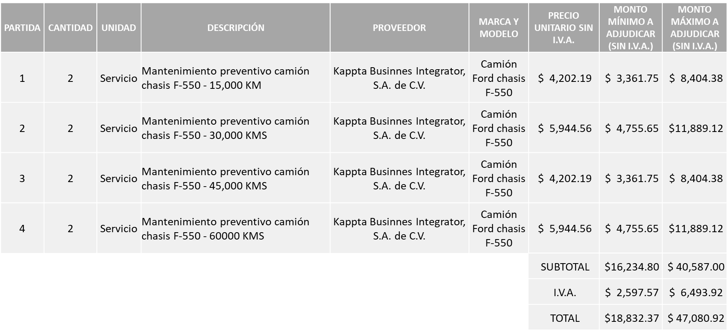

REQUISICIÓN 202300843, GRUPO MOTORMEXA GUADALAJARA, S.A. DE C.V., POR UN MONTO TOTAL MÍNIMO DE $853,966.76 Y UN MONTO TOTAL MÁXIMO DE $2’134,916.90

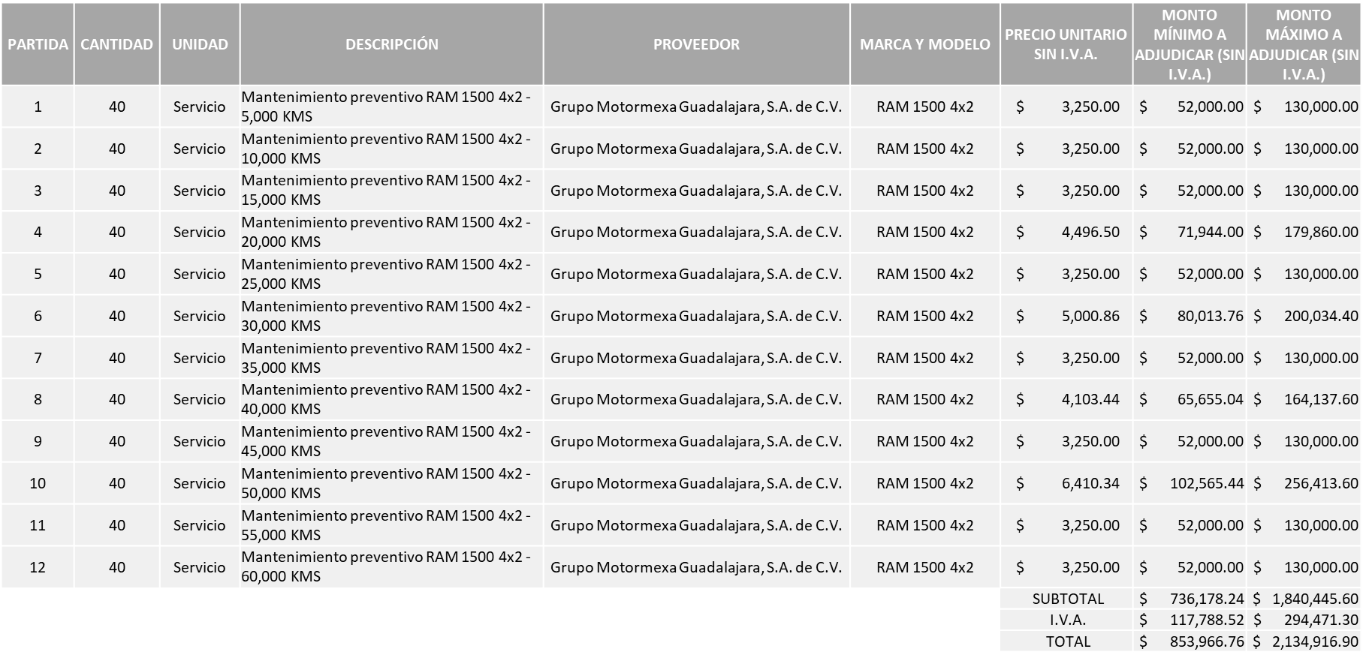

REQUISICIÓN 202300845 KAPPTA BUSINESS INTEGRATOR, S.A. DE C.V., POR UN MONTO TOTAL MÍNIMO DE $477,999.44 Y UN MONTO TOTAL MÁXIMO DE $1’194,998.59

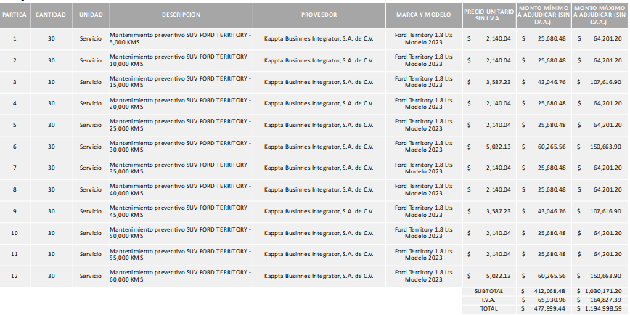

La convocante tendrá 10 días hábiles para emitir la orden de compra / pedido posterior a la emisión del fallo.

El proveedor adjudicado tendrá 5 días hábiles después de la notificación vía correo electrónico por parte de la convocante (por el personal autorizado para este fin) para la recepción firma y entrega de la orden de compra/pedido, previa entrega de garantía correspondiente.

Si el interesado no firma el contrato por causas imputables al mismo, la convocante podrá sin necesidad de un nuevo procedimiento, adjudicar el contrato al licitante que haya obtenido el segundo lugar, siempre que la diferencia en precio con respecto a la proposición inicialmente adjudicada no sea superior a un margen del diez por ciento.

El contrato deberá ser firmado por el representante legal que figure en el acta constitutiva de la empresa o en su defecto cualquier persona que cuente con poder notarial correspondiente.

El área requirente será la responsable de elaborar los trámites administrativos correspondientes para solicitar la elaboración del contrato así como el seguimiento del trámite de pago correspondiente.

Todo esto con fundamento en lo dispuesto por los artículos 107, 108, 113, 119 y demás relativos del Reglamento de Compras, Enajenaciones y Contratación de Servicios del Municipio de Zapopan, Jalisco.

Edmundo Antonio Amutio Villa, representante suplente del Presidente del Comité de Adquisiciones, comenta de conformidad con el artículo 24, fracción VII del Reglamento de Compras, Enajenaciones y Contratación de Servicios del Municipio de Zapopan, Jalisco, se somete a su resolución para su aprobación de fallo por parte de los integrantes del Comité de Adquisiciones a favor de los proveedores, KAPPTA BUSINESS INTEGRATOR, S.A. DE C.V. Y GRUPO MOTORMEXA GUADALAJARA, S.A. DE C.V. los que estén por la afirmativa, sírvanse manifestarlo levantando su mano.

Aprobado por Unanimidad de votos por parte de los integrantes del Comité presentes

- Adjudicaciones Directas de acuerdo al Artículo 99, Fracción I, III, VI del Reglamento de Compras, Enajenaciones y Contratación de Servicios del Municipio de Zapopan Jalisco.

NÚMERO: A1 Fracción I | MOTIVO
No. DE OFICIO DE LA DEPENDENCIA:  DES 09/CGAIG/2023/021 | Consultoría especializada para desarrollar el programa anual de evaluación 2023, para la evaluación de procesos de 2 programas municipales, así como la evaluación estratégica para 3 políticas de desarrollo, establecidas en el plan municipal de desarrollo y gobernanza 2021-2024 del gobierno de Zapopan; por el periodo del 10 de julio al 30 de noviembre 2023. Lo anterior con el fin de llevar a cabo estrategias de monitoreo y evaluación en los programas, proyectos y acciones establecidas, así como los resultados dentro de la administración municipal, como un mecanismo de transparencia y rendición de cuentas ante la población zapopanas. Cabe mencionar que el proveedor es quien realizó el Plan Municipal de Desarrollo y Gobernanza 2021-2024, lo que permite dar continuidad al proceso.
REQUISICIÓN: 202300957
ÁREA REQUIRENTE:
Dirección de Evaluación y Seguimiento adscrita a la Jefatura de Gabinete
MONTO TOTAL SIN I.V.A. NI RETENCIONES:
$1’260,775.86
PROVEEDOR:
INSTITUTO NACIONAL DE ADMINISTRACIÓN PÚBLICA A.C. (INAP).
VOTACIÓN PRESIDENTE: Solicito su autorización del punto A1, los que estén por la afirmativa sírvanse manifestándolo levantando su mano.
Aprobado por Unanimidad de votos.
NÚMERO: A2 Fracción III | MOTIVO
No. DE OFICIO DE LA DEPENDENCIA:  C.G./9935/2023 | Servicio de consultoría de Seguridad de la Información y Ciberseguridad, con el fin de realizar un diagnóstico y evaluar el nivel de riesgo actual dentro del Centro de Control, Comando, Cómputo, Comunicaciones y Coordinación C5; esto por la necesidad de reducir los riesgos de ciberataque en las plataformas y los sistemas de información, registro y datos que se manejan, debido lo anterior es que no se puede llevar a cabo una licitación ya que quedaría vulnerable la información que se procesa dentro del C5. La duración del servicio será a partir de la emisión de la orden de compra y hasta el 31 de agosto 2023, y la vigencia del contrato a partir del fallo y hasta el 29 de diciembre 2023; llevándose a cabo la firma de un escrito de confidencialidad entre el área requirente y la empresa adjudicada.
REQUISICIÓN: 202300983
ÁREA REQUIRENTE:
Comisaría General de Seguridad Pública
MONTO TOTAL SIN I.V.A. NI RETENCIONES:
$144,928.00
PROVEEDOR:
REDES TECNOLÓGICAS DE OCCIDENTE, S.A. DE C.V.
VOTACIÓN PRESIDENTE: Solicito su autorización del punto A2, los que estén por la afirmativa sírvanse manifestándolo levantando su mano.
Aprobado por Unanimidad de votos.

Los asuntos varios de este cuadro pertenecen al inciso 2, punto A, de la agenda de trabajo y que fue aprobado de conformidad con el artículo 99 fracción I, III y VI del Reglamento de Compras, Enajenaciones y Contratación de Servicios del Municipio de Zapopan, Jalisco, por Unanimidad de votos por parte de los integrantes del Comité de Adquisiciones.

3. Presentación de bases para su aprobación.

Bases de la requisición 202300967 de la Coordinación General de Cercanía Ciudadana donde solicitan contratación de servicios profesionales para brigadas de atención odontológica en colonias del municipio de Zapopan.

Edmundo Antonio Amutio Villa, representante suplente del Presidente del Comité de Adquisiciones, solicita a los Integrantes del Comité de Adquisiciones el uso de la voz, a Raymundo Velazco Campos, adscrito a la Coordinación General de Cercanía Ciudadana, los que estén por la afirmativa sírvanse manifestándolo levantando su mano.

Aprobado por unanimidad de votos por parte de los integrantes del Comité presentes.

Raymundo Velazco Campos, adscrito a la Coordinación General de Cercanía Ciudadana, dio contestación a las observaciones realizadas por los Integrantes del Comité de Adquisiciones.

Edmundo Antonio Amutio Villa, representante suplente del Presidente del Comité de Adquisiciones, comenta de conformidad con el artículo 24, fracción XII del Reglamento de Compras, Enajenaciones y Contratación de Servicios del Municipio de Zapopan, Jalisco, se somete a su consideración para proponer y aprobar las bases de la requisición 202300967 con las cuales habrá de convocarse a licitación pública, los que estén por la afirmativa, sírvanse manifestarlo levantando la mano.

Aprobado por unanimidad de votos por parte de los integrantes del Comité presentes.

Bases de la requisición 202300971 de la Dirección de Desarrollo Agropecuario adscrita a la Coordinación General de Desarrollo Económico y Combate a la Desigualdad donde solicitan servicio de fumigación de monocultivos con drones agrícolas.

Edmundo Antonio Amutio Villa, representante suplente del Presidente del Comité de Adquisiciones, comenta de conformidad con el artículo 24, fracción XII del Reglamento de Compras, Enajenaciones y Contratación de Servicios del Municipio de Zapopan, Jalisco, se somete a su consideración para proponer y aprobar las bases de la requisición 202300971 con las cuales habrá de convocarse a licitación pública, los que estén por la afirmativa, sírvanse manifestarlo levantando la mano.

Aprobado por unanimidad de votos por parte de los integrantes del Comité presentes.

Bases de la requisición 202300934 de la Dirección de Innovación Gubernamental adscrita a la Coordinación General de Administración e Innovación Gubernamental donde solicitan la compra de UPS Industronic Modelo UPS-IND HF 1360 M1.

Edmundo Antonio Amutio Villa, representante suplente del Presidente del Comité de Adquisiciones, comenta de conformidad con el artículo 24, fracción XII del Reglamento de Compras, Enajenaciones y Contratación de Servicios del Municipio de Zapopan, Jalisco, se somete a su consideración para proponer y aprobar las bases de la requisición 202300934 con las cuales habrá de convocarse a licitación pública, los que estén por la afirmativa, sírvanse manifestarlo levantando la mano.

Aprobado por unanimidad de votos por parte de los integrantes del Comité presentes.

Bases de la requisición 202300970 de la Dirección de Innovación Gubernamental adscrita a la Coordinación General de Administración e Innovación Gubernamental donde solicitan licitación multianual de 3,140 cuentas de correo electrónico a partir del fallo de adjudicación al 30 de septiembre de 2024.

Edmundo Antonio Amutio Villa, representante suplente del Presidente del Comité de Adquisiciones, comenta de conformidad con el artículo 24, fracción XII del Reglamento de Compras, Enajenaciones y Contratación de Servicios del Municipio de Zapopan, Jalisco, se somete a su consideración para proponer y aprobar las bases de la requisición 202300970 con las cuales habrá de convocarse a licitación pública, los que estén por la afirmativa, sírvanse manifestarlo levantando la mano.

Aprobado por unanimidad de votos por parte de los integrantes del Comité presentes.

Bases de la requisición 202300962 de la Dirección de Administración adscrita a la Coordinación General de Administración e Innovación Gubernamental donde solicitan servicio de mantenimiento preventivo y correctivo de motores a diésel, licitación multianual.

Edmundo Antonio Amutio Villa, representante suplente del Presidente del Comité de Adquisiciones, comenta de conformidad con el artículo 24, fracción XII del Reglamento de Compras, Enajenaciones y Contratación de Servicios del Municipio de Zapopan, Jalisco, se somete a su consideración para proponer y aprobar las bases de la requisición 202300962 con las cuales habrá de convocarse a licitación pública, los que estén por la afirmativa, sírvanse manifestarlo levantando la mano.

Aprobado por unanimidad de votos por parte de los integrantes del Comité presentes.

Bases de la requisición 202300947 de la Dirección de Administración adscrita a la Coordinación General de Administración e Innovación Gubernamental donde solicitan servicio de mantenimiento preventivo y/o correctivo de motores a gasolina, licitación multianual.

Edmundo Antonio Amutio Villa, representante suplente del Presidente del Comité de Adquisiciones, comenta de conformidad con el artículo 24, fracción XII del Reglamento de Compras, Enajenaciones y Contratación de Servicios del Municipio de Zapopan, Jalisco, se somete a su consideración para proponer y aprobar las bases de la requisición 202300947 con las cuales habrá de convocarse a licitación pública, los que estén por la afirmativa, sírvanse manifestarlo levantando la mano.

Aprobado por unanimidad de votos por parte de los integrantes del Comité presentes.

- Asuntos Varios.

- De conformidad al Artículo 24, Fracción III, del Reglamento de Compras, Enajenaciones y Contratación de Servicios del Municipio de Zapopan, Jalisco, se anexa el formato del Programa Anual de Adquisiciones 2024, para su aprobación.

Se solicita su autorización para su aprobación del asunto vario A, los que estén por la afirmativa, sírvanse manifestarlo levantando su mano.

Aprobado por unanimidad de votos por parte de los integrantes del Comité presentes

- Se da cuenta que se recibió oficio número 0816/2023/633, firmado por José Roberto Valdés Flores, Director de Conservación de Inmuebles, mediante el cual solicita la prórroga de entrega de los servicios de fumigación, relativos a la licitación 202300149 aprobada en la sesión 5 Ordinaria del 2023, de fecha 2 de marzo del 2023, adjudicada a los licitantes Francisco Javier Cruz Cruz y José Manuel Carmona Mata, lo anterior debido a que la programación no fue la adecuada para la entrega de los servicios ya que el fallo se dio el 2 de marzo, considerando que las fechas programadas inicialmente para terminar cada uno de los servicios de fumigación no permite a los proveedores realizar los servicios adecuadamente, ya que tienen que atender a muchas dependencias, solicitando de conformidad con lo dispuesto en el artículo 24 Fracción VIII del Reglamento de Compras Enajenaciones y contratación de Servicios del Municipio de Zapopan, Jalisco.

Solicitando se realice los pagos parciales, previa comprobación de los servicios correspondientes, realizándose el pago por servicio concluido, respetando las fechas límites de acuerdo al siguiente cronograma:

Servicios | Fecha de término de cada servicio
1 | ABRIL- 24
2 | JUNIO- 3
3 | JULIO- 15
4 | AGOSTO- 31
5 | OCTUBRE- 14
6 | DICIEMBRE- 10

Se solicita su autorización para su aprobación del asunto vario B, los que estén por la afirmativa, sírvanse manifestarlo levantando su mano.

Aprobado por unanimidad de votos por parte de los integrantes del Comité presentes

- Referente al Cuadro 02.06.2023, de la licitación Pública con requisición 202300289 de la Coordinación Municipal de Protección Civil y Bomberos, dado que subsiste la necesidad de adquirir las partidas 5 y 6 y en virtud de que el licitante José Miguel Romero Sánchez, no firmó el contrato por causas imputables a él y además emitió un escrito desistiéndose de las partidas que le fueron asignadas en la sesión 07 Ordinaria del Comité de Adquisiciones de fecha 30 de marzo del 2023, se procede a reasignar las partidas 5 y 6 al segundo licitante que cumple con las características técnicas, económicas y documentos adicionales, así como con la muestra, solicitados en las bases de licitación, es decir: YATLA, S.A. DE C.V., por un monto total de $ 191,574.00
Lo anterior de conformidad al Artículo 77 numeral 2 de la Ley de Compras Gubernamentales, Enajenaciones y Contratación de Servicios del Estado de Jalisco y sus Municipios y del Artículo 89 del Reglamento de Compras, Enajenaciones y Contratación de Servicios del Municipio de Zapopan, Jalisco, que cita: "2. Si el interesado no firma el contrato por causas imputables a él, La Dirección deberá dar aviso al Comité y a la Contraloría Ciudadana a efecto de que, sin necesidad de un nuevo procedimiento, se adjudique el contrato al participante que haya obtenido el segundo lugar, siempre que la diferencia en precio con respecto a la proposición inicialmente adjudicada no sea superior a un margen del diez por ciento..."

No omito mencionar que se realizó la consulta a la Contraloría Ciudadana debido a la existencia de procedimiento de incumplimiento e investigación, en el que indican el actuar conforme a lo antes mencionado.

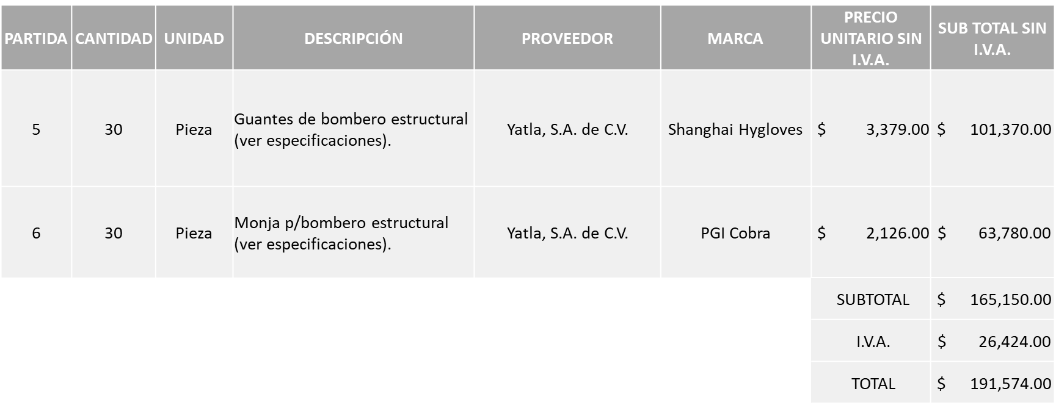

Se solicita su autorización para su aprobación del asunto vario C, los que estén por la afirmativa, sírvanse manifestarlo levantando su mano.

Aprobado por unanimidad de votos por parte de los integrantes del Comité presentes

Edmundo Antonio Amutio Villa, representante del Presidente del Comité de Adquisiciones Municipales, comenta no habiendo más asuntos que tratar y visto lo anterior, se da por concluida la Décima Tercera Sesión Ordinaria siendo las 11:10 horas del día 20 de junio de 2023, levantándose la presente acta para constancia y validez de los acuerdos que en ella se tomaron, la cual suscriben los que en ella intervinieron y los que así quisieron hacerlo de conformidad al artículo 26 fracción VII del Reglamento de Compras, Enajenaciones y Contratación de Servicios del Municipio de Zapopan, Jalisco y de conformidad con los artículos 23, 24 y 31 de la Ley de Compras Gubernamentales, Enajenaciones y Contratación de Servicios del Estado de Jalisco y sus Municipios, las consultas, asesorías, análisis, opinión, orientación y resoluciones, que sean emitidas por este Comité, son tomadas exclusivamente con la información, documentación y el dictamen técnico y administrativo que lo sustenten o fundamenten y que son presentados por los servidores públicos a quienes corresponda, por el área requirente y el área convocante, siendo estos los responsables de la revisión, acciones, faltas u omisiones en la información que sea puesta a consideración de este Comité.

Integrantes Vocales con voz y voto

Edmundo Antonio Amutio Villa.
Presidente del Comité de Adquisiciones Municipales.
Suplente.

José Carlos Villalaz Becerra.
Dirección de Administración.
Suplente.

Tania Álvarez Hernández.
Sindicatura.
Suplente.

Talina Robles Villaseñor.
Tesorería Municipal.
Suplente.

Antonio Martín del Campo Sáenz
Dirección de Desarrollo Agropecuario.
Suplente.

Belen Lizeth Muñoz Ruvalcaba.
Coordinación General de Desarrollo Económico y Combate a la Desigualdad.
Suplente.

Rogelio Alejandro Muñoz Prado.
Representante de la Cámara Nacional de Comercio, Servicios y Turismo de Guadalajara.
Titular.

Silvia Jacqueline Martin del Campo Partida
Representante del Consejo Mexicano de Comercio Exterior de Occidente.
Suplente.

Bricio Baldemar Rivera Orozco.
Consejo de Cámaras Industriales de Jalisco.
Suplente.
Integrantes Vocales Permanentes con voz

Juan Carlos Razo Martínez.
Contraloría Ciudadana.
Suplente.

Diego Armando Cárdenas Paredes.
Área Jurídica de la Dirección de Adquisiciones.
Titular.

Diego Rivera Collazo.
Representante de la Fracción del Partido Futuro.
Suplente.

Luz Elena Rosete Cortés.
Secretario Técnico y Ejecutivo del Comité de Adquisiciones.
Titular.

